SArray – Datenstruktur mit fester Länge und konstanter Zugriffszeit

In einem Sportpark befindet sich eine Laufbahn mit vier Bahnen, auf der der 100-m-Lauf eines Schulwettkampfes ausgetragen werden soll. Der erste Läufer qualifiziert sich für das nächste Rennen, die anderen scheiden aus.
Ein Java-Programm soll den Lauf simulieren, indem es jedem Läufer eine Zufallszeit aus dem Intervall zwischen 10 und 20 Sek. zuweist und anschließend überprüft, wer das Rennen gewonnen hat, wer sich qualifiziert hat und wer ausgeschieden ist. Nach jedem Lauf soll daher das Gesamtergebnis, bei dem für jede Bahn der Name des Läufers, die gelaufene Zeit und der Qualifikationsstatus an- gegeben wird, bekannt gegeben werden.
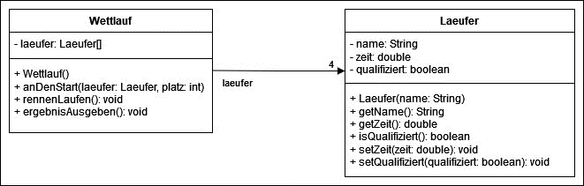
Deklaration und Initialisierung
Die Deklaration eines Arrays in Java erfolgt über den Datentyp in Verbindung mit eckigen Klammern, z.B.: int[] numbers;
Für die Initialisierung gibt es zwei Möglichkeiten:
1. Angabe der Felderanzahl ohne Initialwerte, z.B.: numbers = [5];
2. Zuweisung konkreter Initialwerte für jedes Feld, z.B.: numbers = {1, 2, 3};
Zugriff auf Felder
Einem Arrayfeld lässt sich über den Index ein Wert zuweisen:
numbers[0] = 1;
Auf den Inhalt eines Feldes kann man durch Abgabe von einem Index zugreifen:
System.out.println(numbers[0]);
Durchlaufen eines Arrays
Mit einer for-Schleife lassen sich Operationen für jedes Element eines Arrays ausführen, z.B.:
for(int i=0; i < numbers.length; i++){
System.out.println(numbers[i]));
…
}
Aufgabe 1: Grundlagen von Arrays
a) Betrachten Sie die Informationen zum Erzeugen und Durchlaufen eines Arrays in den blauen Kästen.
b) Bearbeiten Sie die Übungen unter https://www.w3schools.com/java/exercise.asp?filename=exercise_arrays1
Aufgabe 2: No Risk No Money
Implementieren Sie das folgende Spiel in Java. Sie können dazu die Vorlage aus dem Lernraum verwenden.
Die Spielregeln für das Würfelspiel "No Risk No Money" sind ganz einfach:
- Du kannst würfeln so oft wie Du willst.
- Mit jedem Wurf erhöht sich Dein Gewinn um eins.
- Wenn Du eine Zahl das zweite Mal würfelst, ist Dein Gewinn weg.
Also z.B.:
Wurf | 3 | 6 | 2 | 3
Gewinn | 1 | 2 | 3 | 0

Aufgabe 3: Implementierung des Wettlauf-Szenarios
Implementieren Sie die Klasse Wettlauf in Java. Sie können dazu die Vorlage aus dem Lernraum verwenden:
- Deklarieren Sie das Array laeufer.
- Initialisieren Sie dieses Array im Konstruktor.
- Implementiere Sie die drei Methoden, die aus dem Klassendiagramm hervorgehen
- Vervollständigen Sie das Szenario in der main-Methode und testen Sie dann Ihr Programm.
Aufgabe 4: Erweiterung des Wettlauf-Szenarios
Erweitern Sie das Szenario beispielsweise folgendermaßen:
- Ergänzung um statistische Erhebungen: Ausgabe des schnellsten und langsamsten Läufers, Ausgabe der Durchschnittszeit
- Nicht nur der erste, sondern auch der zweite Läufer soll sich qualifizieren.

